Игра « Интерны+»

Шильцова Наталья Петровна

МБОУ СОШ№9 пос.Горняцкого, Белокалитвинского района Ростовской области

учитель биологии

Цели и задачи: привлечь внимание к своему здоровью, здоровью окружающих; выработать навыки оказания первой помощь; развивать умение работать в группах и парах, воспитывать уважение к своему здоровью и здоровью близких

Оборудование: таблицы, компьютер, проектор, карандаши, бинты, медицинские салфетки, вата, ножницы, картон- шины, электронный термометр, тонометр, бейджики, жгут, фонендоскоп, медицинские перчатки и маски

-распечатать справочники для интернов, карту больного, бланки рецептов и направлений;

-распечатать снимки переломов;

Подготовительный этап: объявление подготовить, вопросы викторины, учащиеся выпускают газеты, плакаты, портреты «Больной и здоровой человек», мультимедийные презентации

Ход мероприятия:
1.Отбор интернов для скорой помощи и терапии .Учащиеся отвечают на вопросы. Кто правильно ответил, тот пополняет команду «Интернов»

Какие правила поведения нарушили сказочные герои, а это могло стать трагедией
- Сказка «гуси-лебеди»
- Три медведя
-Винни-Пух, когда собрался за медом
-Кай ( Г.-Х. Андерсен «Снежная королева» )
-Дюймовочка
- Буратино, когда встретился с Базилио и Алисой

2. Команда интернов занимает места в лечебном учреждении. Прикрепляет бейджики.
Проверяет оснащение. Одевают маски , на скорой помощи- перчатки медицинские
3. Команда «Пациентов»- получают карточки с признаками заболеваний и отправляются к интернам.
Если на карточке красный кружок , то идут на скорую помощь, а если зеленый , то отправляются к терапевту.

Интерны терапии заполняет карты больного, измеряют температуру и давление, делают осмотр и назначения, выписывают рецепт.
В свое работе используют справочник интерна, карту установления диагноза
Интерны скорой помощи - оказывают первую помощь:
- останавливают кровотечения;
- направляют в рентген кабинет ,рассмотрев снимок , накладывают шину;
- измеряют давление, и тд.

Подведение итогов
Пациенты пишут отзывы, выбирается лучший интерн

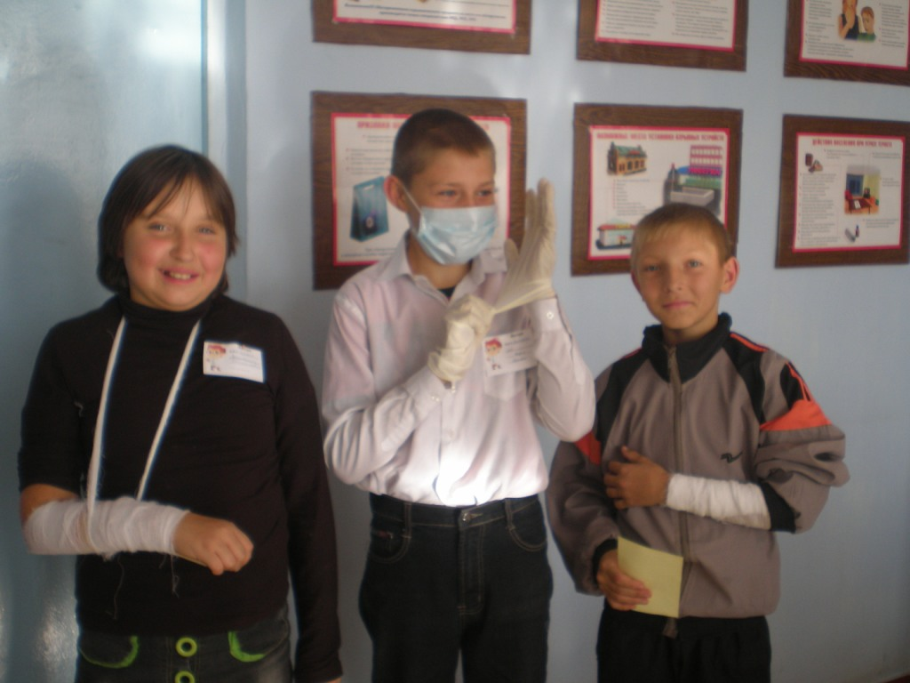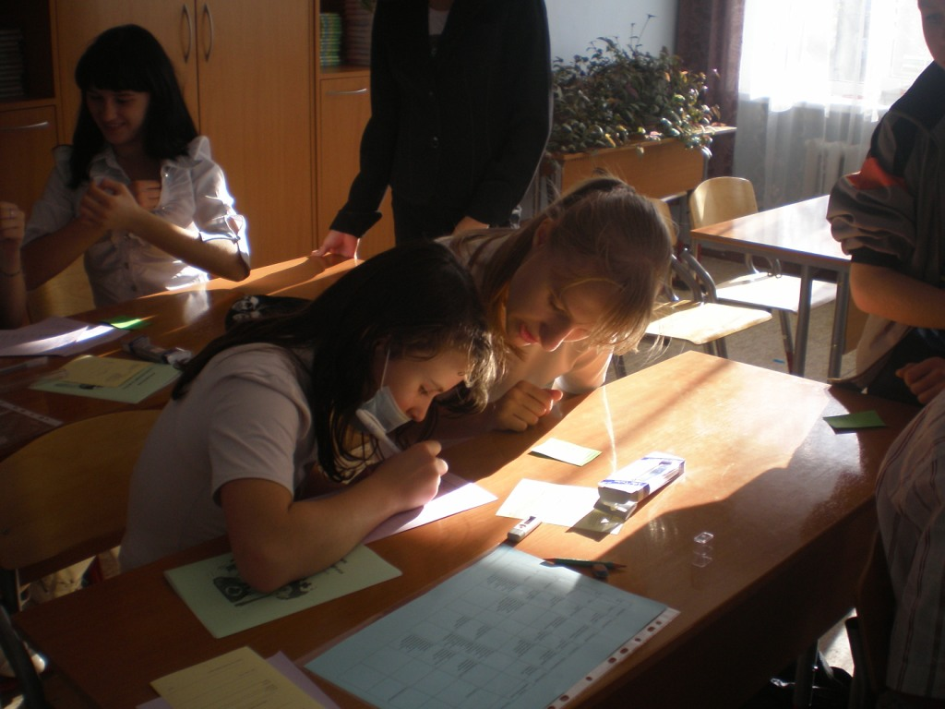
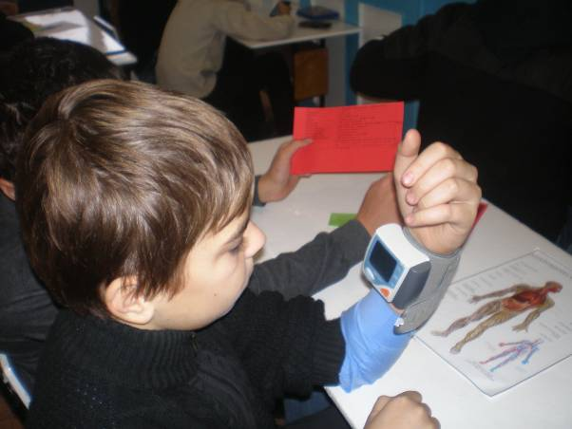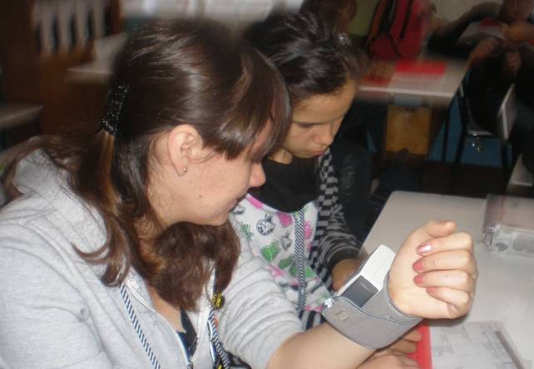

Источники информации
Д.В.Колесов, Р.Д Маш Биология человек -М; Дрофа 2001
С Михалков Любимые страницы- Смоленск; русич.1998
Русские сказки Белая лебедушка- Санкт-Петербург; Лицей, 1991
К Чуковский Чудо- дерево –М; Детская литература, 1967
http://drbormentale.ru/zoo/64-raids/525-----
http://www.vitadez.ru/stati/tropicheskie-nasekomie-bolezni
http://domir.ru/animal/tarakan1.php
http://www.10kanal.ru/news/11055.htm
http://allforchildren.ru/paint/index_insects.php
http://raskraski.vscolu.ru/raskraski-nasekomye- http://www.liveinternet.ru/users/amymone/post168480245/
http://pozdravok.ru/pozdravleniya/prazdniki/den-bolnogo/http://ru.wikipedia.org/wiki/%D0%92%D1%81%D0%B5%D0%BC%D0%B8%D1%80%D0%BD%D1%8B%D0%B9_%D0%B4%D0%B5%D0%BD%D1%8C_%D0%B1%D0%BE%D0%BB%D1%8C%D0%BD%D0%BE%D0%B3%D0%BEhttp://ozfei.ru/908
http://islambio.com/wp-content/uploads/2009/04/krovotechenie.jpg
http://www.hypro.cz/hyRubrIn.aspx?intRubrKis=1252&intLang=3
http://www.realmagick.com/nosebleeds/
http://medportal.ru/enc/otolaryngology/traumauho/2/

